绥阳县郑场镇卫生院单位
2023年度部门决算

2024年8月

目 录
第一部分 部门概况 3
一、部门职责 3
二、机构设置 3
第二部分 2023年度部门决算公开报表 3
第三部分 2023年度部门决算情况说明 4
一、2023年度收入支出决算总体情况说明 4
二、2023年度收入决算情况说明 4
三、2023年度支出决算情况说明 4
四、2023年度财政拨款收入支出决算总体情况说明 4
五、2023年度一般公共预算财政拨款支出决算情况说明 4
六、2023年度一般公共预算财政拨款基本支出决算情况说明 7
七、2023年度财政拨款“三公”经费支出决算情况说明 8
八、2023年度政府性基金预算财政拨款收入支出决算情况说明 9
九、2023年度国有资本经营预算财政拨款收入支出决算情况说明 9
十、2023年度非财政拨款收支决算情况说明 9
十一、2023年度机关运行经费支出情况说明 10
十二、2023年度政府采购支出情况说明 10
十三、2023年度国有资产占用情况说明 10
十四、预算绩效情况说明 10
第四部分 名词解释 11
第五部分 附件 14

第一部分 部门概况

一、部门职责
绥阳县郑场镇卫生院为公益性事业单位。主要职能是在县政府及郑场镇政府领导下，承担本辖区内人民群众的基本医疗、疾病预防控制、公共卫生均等化、计生妇保、儿保等卫生保健等工作。

二、机构设置
本单位内设机构14个，具体是：妇科门诊、中医科、综合医疗科、体检科、功能科、急诊科、口腔科、检验科、药房、收费室、公共卫生科、护理部、院感科、医务科、院综合办公室、财务室、党建办公室。
下属单位0个，具体是：未设置。
按照决算编报要求，纳入本单位2023年度部门决算编报范围的单位共1个，具体构成见下表。我单位没有下属单位，按照单位决算编报要求，单独编制本级决算。
序号 | 单位名称 | 单位类型
1 | 绥阳县郑场镇卫生院 | 财政补助事业单位

第二部分 2023年度部门决算公开报表
公开报表详见附件。

第三部分 2023年度部门决算情况说明
一、2023年度收入支出决算总体情况说明
2023年度收、支总计1574.35万元，与2022年相比，增加（或减少）279.87万元，增长21.62%，主要原因是财政供养人员变化（1月县外调入1人，1月退休死亡1人，5月退休死亡1人）和财政调资等财政拨款增加了27.97万元，实施以县人民医院为龙头的紧密型医共体后，医疗业务收入增加了230.10万元，上级公卫拨款170.5万元和实施基本药物制度补助等专项补助收入74.25万元计入其他收入科目。
二、2023年度收入决算情况说明
本年收入合计1574.35万元，其中：财政拨款收入559.69万元，占35.55%；上级补助收入0万元，占0%；事业收入769.91万元，占48.90%；经营收入0万元，占0%；附属单位上缴收入0万元，占0%；其他收入244.75万元，占15.55%。
三、2023年度支出决算情况说明
本年支出合计1574.35万元，其中：基本支出1403.85万元，占89.17%;项目支出170.50万元，占10.83%；上缴上级支出0万元，占0%;经营支出0万元，占0%;对附属单位补助支出0万元，占0%。
四、2023年度财政拨款收入支出决算总体情况说明
2023年度财政拨款收、支总计559.69万元，与2022年相比，增加19.88万元，增长3.68%，主要原因是：2023年社会保障和就业支出56.69万元，比2022年增加1.77万元，卫生健康支出454.54万元，比2022年增加26.95万元，住房保障支出48.46万元，比2022年增加3.64万元。

五、2023年度一般公共预算财政拨款支出决算情况说明
（一）一般公共预算财政拨款支出决算总体情况
2023年度一般公共预算财政拨款支出559.69万元，占本年支出合计的35.55%。与2022年相比，一般公共预算财政拨款支出增加19.88万元，增长3.68%，决算数大于预算数的主要原因是：2023年预算金额是按照2022年10月在编在册人员的经费预计的，决算金额是按照2023年全年实际支付金额，2023年1月县外调入1人，1月退休死亡1人，5月退休死亡1人，9月兑付退休死亡人员丧葬等费用共计15.33万元，人员变化造成人员经费增加，因此决算数大于预算数。
（二）一般公共预算财政拨款支出决算结构情况
2022年度一般公共预算财政拨款支出主要用于以下方面：
208科目（类）社会保障和就业支出56.69万元，占10.13%；
210科目（类）卫生健康支出454.55万元，占81.21%；
221科目（类）住房保障支出48.46万元，占8.66%。
（三）一般公共预算财政拨款支出决算具体情况
2023年度一般公共预算财政拨款支出年初预算为541.8万元，支出决算为559.69万元，完成年初预算的100%。其中：
1.社会保障和就业支出（208）行政事业单位养老支出（20805）机关事业单位基本养老保险缴费支出（2080505）。年初预算为55.15万元，年中调整预算3.06万元，支出决算为52.09万元，完成年初预算的94.45%。决算数小于年初预算数的主要原因是：2023年预算金额是按照2022年9月在编在册人员编制的经费预计，决算资金是按照2023年实际申报的养老保险缴纳支付的金额。
2.社会保障和就业支出（208）残疾人事业（20811）其他残疾人事业支出（2081199）。年初预算为0.69万元，年中调整预算0万元，支出决算为0.69万元，完成年初预算的100%。2023年预算金额是按照2022年9月在编在册人员编制的经费预计，决算资金是按照2023年实际申报的残保金缴纳支付的金额。
3.社会保障和就业支出（208）财政对其他社会保险基金的补助（20827）财政对失业保险基金的补助（2082701）。年初预算为1.92万元，年中调整预算0.36万元，支出决算为2.28万元，完成年初预算的100%。决算数大于年初预算数的主要原因是：每年失业保险基数调整。
4.社会保障和就业支出（208）财政对其他社会保险基金的补助（20827）财政对工伤保险基金的补助（2082702）。年初预算为1.10万元，年中调整预算0.53万元，支出决算为1.63万元，完成年初预算的100%。决算数大于年初预算数的主要原因是：每年工伤保险基数调整。
5.卫生健康支出（210）基层医疗卫生机构（21003）乡镇卫生院（2100302）。年初预算为402.47万元，年中调整预算26万元，支出决算为428.46万元，完成年初预算的100%。决算数大于年初预算数的主要原因是：2023年预算金额是按照2022年10月在编在册人员的经费预计的，决算金额是按照2023年全年实际支付金额，2023年8月考入1人，人员增加造成人员经费增加，加之9月兑付退休死亡人员（1月退休死亡1人，5月退休死亡1人）丧葬等费用共计15.33万元，，因此决算数大于预算数。
6.卫生健康支出（210）行政事业单位医疗（21011）事业单位医疗（2101102）。年初预算为22.08万元，年中调整预算3.75万元，支出决算为18.33万元，完成年初预算的83.02%。决算数大于年初预算数的主要原因是：医保相关政策调整（缩减个人账户入职标准）基数变化、参保人员变化。
7.卫生健康支出（210）行政事业单位医疗（21011）公务员医疗补助（2101103）。年初预算为10.18万元，年中调整预算2.42万元，支出决算为7.76万元，完成年初预算的76.23%。决算数大于年初预算数的主要原因是：参保人员变化、每年医保基数调整和2名退休人员死亡。
8.住房保障支出（221）住房改革支出（22102）住房公积金（2210201）。年初预算为48.21万元，年中调整预算0.25万元，支出决算为48.46万元，完成年初预算的100%。决算数大于年初预算数的主要原因是：参保人员变化、每年公积金基数上调。
六、2023年度一般公共预算财政拨款基本支出决算情况说明
2023年度一般公共预算财政拨款基本支出559.69万元，用于保障机构正常运转完成日常工作任务的支出。其中：
人员经费553.73万元，主要包括基本工资162.63万元、津贴补贴28.58万元、奖金（事业单位年度考核“优秀”奖励）1.5万元、绩效工资165.06万元，机关事业单位养老保险缴费52.09万元，职业年金缴费0万元，职工基本医疗保险缴费18.33万元，公务员医疗补助缴费7.76万元，其他社会保障缴费4.6万元，住房公积金48.46万元，离退休费38.18万元、抚恤金15.33万元，生活补助5.39万元，其他对个人和家庭的补助5.82万元。
公用经费5.96万元，主要包括工会费4.1万元，福利费1.86万元。

七、2023年度财政拨款“三公”经费支出决算情况说明
（一）“三公”经费财政拨款支出决算总体情况说明
2023年度“三公”经费财政拨款支出预算数为0万元，支出决算为0万元，完成预算的0%，决算数与上年决算数持平，无增减变动。
（二）“三公”经费财政拨款支出决算具体情况说明
1.因公出国（境）费预算数为0万元，支出决算为0万元，完成预算数的0%，决算数等于预算数。因公出国（境）费与2022年相比，与上年决算数持平，无增减变动，全年使用财政拨款安排的出国（境）团组0个，累计0人次。
2.公务用车购置及运行维护费预算数为0万元，支出决算为0万元，完成预算数的0%，决算数等于预算数公务用车购置及运行维护费与2022年相比，与上年决算数持平，无增减变动。其中：
公务用车购置费0万元，购置公务车0台。
公务用车运行维护费0万元。截至2023年12月31日，开支财政拨款的公务用车保有量为0辆。
3.公务接待费预算数为0万元，支出决算为0万元，完
成预算数的0%，决算数等于预算数。公务接待费与2022年相比，无变化。国内公务接待0批次，0人次，支出0万元，其中：外事接待费接待0批次，0人次，支出0万元；无国（境）外公务接待支出。

八、2023年度政府性基金预算财政拨款收入支出决算情况说明
2023年度我单位无政府性基金预算财政拨款收入，也无相应支出。

九、2023年度国有资本经营预算财政拨款收入支出决算情况说明
2023年度我单位无国有资本经营预算财政拨款收入，也无相应支出。

十、2023年度非财政拨款收支决算情况说明
2023年度非财政拨款收入决算总额1014.66万元，其中：事业收入769.91万元，经营收入0 万元，其他收入244.75 万元。非财政拨款支出决算总额1014.66万元，其中：
- 卫生健康支出（210）基层医疗卫生机构（21003）乡镇卫生院（2100302）支出844.16万元。
- 卫生健康支出（210）公共卫生（21004）基本公共卫生服务（2100408）支出170.50万元。

十一、2023年度机关运行经费支出情况说明
本单位为事业单位，无机关运行经费支出，本年一般公共预算财政拨款基本支出开支公用经费0万元。

十二、2023年度政府采购支出情况说明
本部门2023年度政府采购支出总额0万元，其中：政府采购货物支出0万元、政府采购工程支出0万元、政府采购服务支出0万元。授予中小企业合同金额0万元，占政府采购支出总额的0%，其中：授予小微企业合同金额0万元，占政府采购支出总额的0%。

十三、2023年度国有资产占用情况说明
截至2023年12月31日，本部门共有车辆1辆，其中，副部（省）级及以上领导用车0辆、主要领导干部用车0辆、机要通信用车0辆、应急保障用车0辆、执法执勤用车0辆、特种专业技术用车0辆、离退休干部用车0辆、其他用车1辆，其他用车主要是救护车；单位价值100万元（含）以上的设备（不含车辆）0（台、套…）。

十四、预算绩效情况说明
（一）预算绩效管理工作开展情况
根据预算绩效管理要求，我部门组织对2023年度财政拨款项目支出开展了绩效自评工作，共计0个项目进行了绩效自评，涉及资金0万元，自评覆盖率达到0%。
（二）项目支出绩效自评结果
项目支出绩效自评表详见附件。
（三）部分重点项目绩效评价结果
2023年度，我部门未开展重点项目绩效评价工作，故无项目绩效评价结果说明。

第四部分 名词解释
（一）财政拨款收入：指单位从同级财政部门取得的当年拨付的资金。
（二）上级补助收入：指事业单位从主管部门和上级单位取得的非财政拨款收入。
（三）事业收入：指事业单位开展专业业务活动及其辅助活动所取得的收入。
（四）经营收入：指事业单位在专业业务活动及其辅助活动之外开展非独立核算经营活动取得的收入。
（五）附属单位上缴收入：指事业单位取得的附属独立核算单位按照有关规定上缴的收入。
（六）其他收入：指除上述“财政拨款收入”、“事业收入”、“经营收入”、“附属单位上缴收入”等之外取得的收入。
（七）年初结转和结余：指单位以前年度尚未完成、结转到本年仍按原规定用途继续使用的资金，或项目已完成等产生的结余资金。
（八）使用非财政拨款结余：指事业单位按照预算管理要求使用非财政拨款结余和专用结余弥补收支差额的金额。
（九）结余分配：指单位缴纳企业所得税以及从非财政拨款结余或经营结余中提取各类结余的情况。
（十）年末结转和结余：指单位本年度或以前年度预算安排、因客观条件发生变化未全部执行或未执行，结转到以后年度继续使用的资金，或项目已完成等产生的结余资金。
（十一）基本支出：指为保障机构正常运转、完成日常工作任务而发生的人员支出和公用支出。
（十二）项目支出：指在基本支出之外为完成特定行政任务和事业发展目标所发生的支出。
（十三）经营支出：指事业单位在专业业务活动及其辅助活动之外开展非独立核算经营活动发生的支出。
（十四）对附属单位补助支出：指事业单位用财政拨款预算收入之外的收入对附属单位的补助支出。
（十五）“三公”经费：纳入同级财政预决算管理的“三公”经费是指用财政拨款安排的因公出国（境）费、公务用车购置及运行费和公务接待费。其中，因公出国（境）费反映单位公务出国（境）的国际旅费、国外城市间交通费、住宿费、伙食费、培训费、公杂费等支出；公务用车购置及运行费反映单位公务用车车辆购置支出（含车辆购置税、牌照费）及公务用车燃料费、维修费、过路过桥费、保险费、安全奖励费等支出；公务接待费反映单位按规定开支的各类公务接待（含外宾接待）费用。
（十六）机关运行经费：为保障行政单位（含参照公务员法管理的事业单位）运行用于购买货物和服务的各项资金，包括办公及印刷费、邮电费、差旅费、会议费、福利费、日常维修费、专用材料及一般设备购置费、办公用房水电费、办公用房取暖费、办公用房物业管理费、公务用车运行维护费以及其他费用。
（十七）社会保障和就业支出（208）行政事业单位离退休（05）机关事业单位基本养老保险缴费支出（05）：反映机关事业单位实施养老保险制度由单位缴纳的基本养老保险费支出。
（十八）社会保障和就业支出（208）行政事业单位离退休（05）机关事业单位基本职业年金缴费支出（06）：反映机关事业单位实施养老保险制度由单位实际缴纳的职业年金支出。
（十九）社会保障和就业支出（208）残疾人事业（11）其他残疾人事业支出(99）：反映其他用于残疾人护理补贴支出。
（二十）社会保障和就业支出（208）财政对其他社会保险基金的补助（27）财政对失业保险基金的补助(01）：反映财政对失业保险基金的补助支出。
（二十一）社会保障和就业支出（208）财政对其他社会保险基金的补助（27）财政对工伤保险基金的补助(02）：反映财政对工伤保险基金的补助支出。
（二十二）卫生健康支出（210）基层医疗卫生机构（03）乡镇卫生院(02）：反映用于乡镇卫生院的支出。
（二十三）卫生健康支出（210）行政事业单位医疗（11）事业单位医疗(02）：反映财政部门安排的事业单位基本医疗保险缴费经费，未参加医疗保险的事业单位的公费医疗经费，按国家规定享受离休人员待遇的医疗经费。
（二十四）卫生健康支出（210）行政事业单位医疗（11）公务员医疗补助(03）：反映财政部门安排的公务员医疗补助经费。
（二十五）住房保障支出（221）住房改革支出（02）住房公积金(01）：反映行政事业单位按人力资源和社会保障部、财政部规定的基本工资和津贴补贴以及规定比例为职工缴纳的住房公积金。

第五部分 附件
附件1：遵义市绥阳县郑场镇卫生院部门2023年度部门决算公开报表

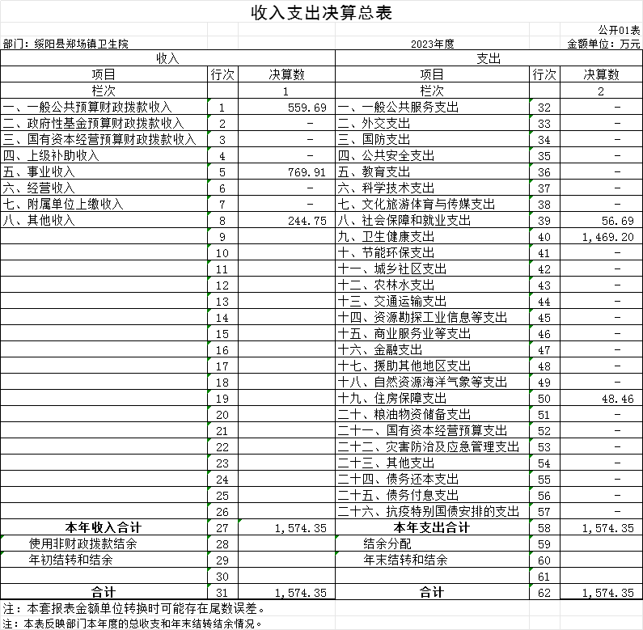

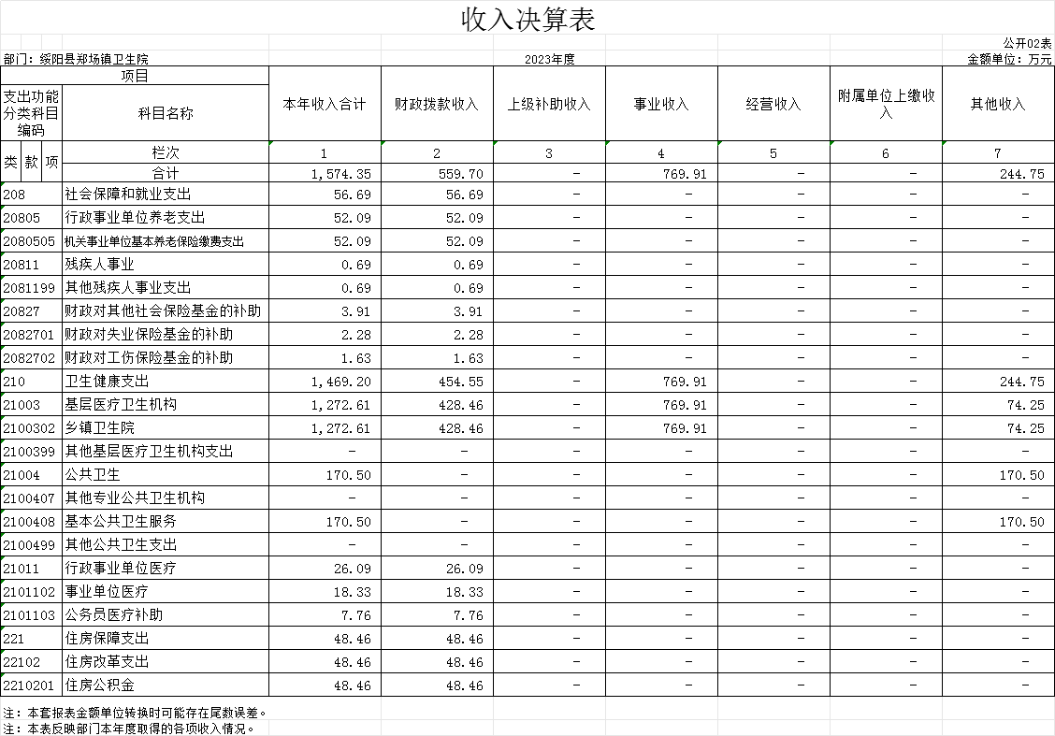
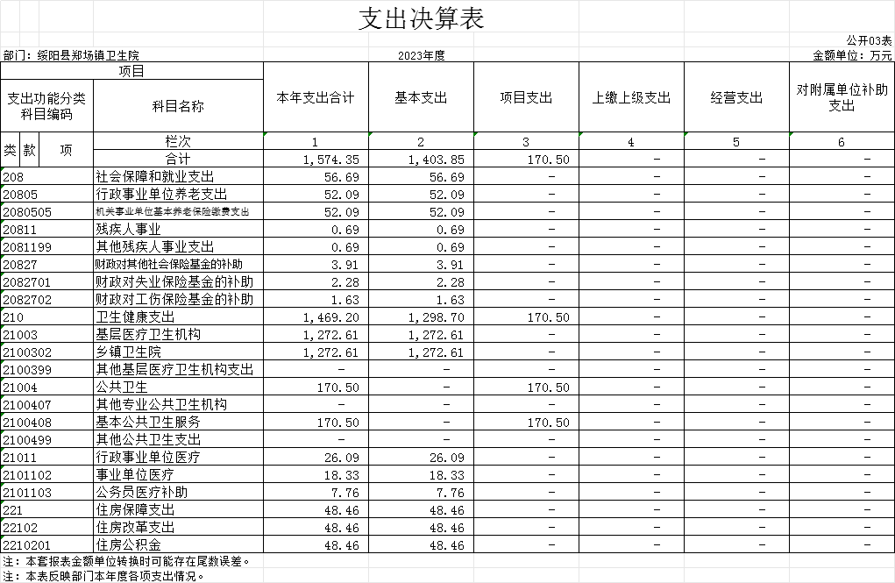
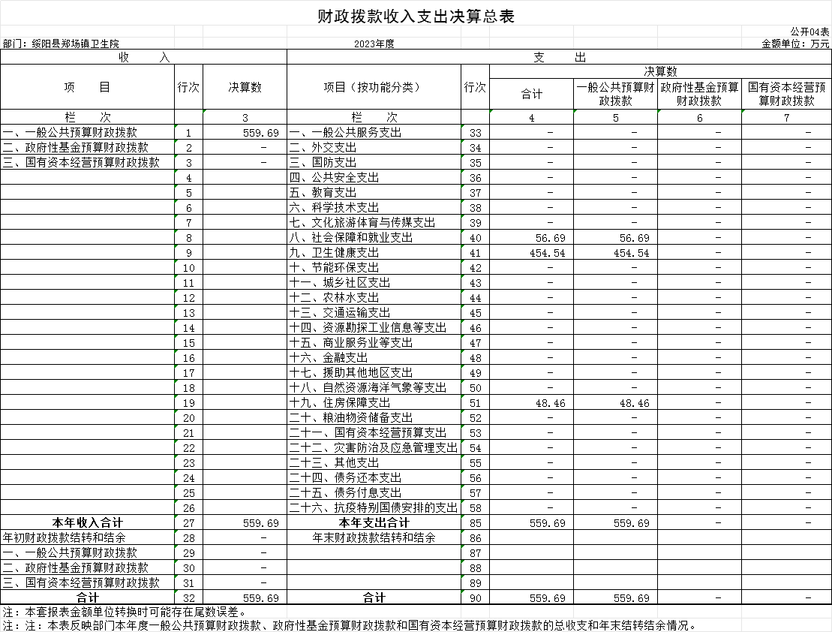
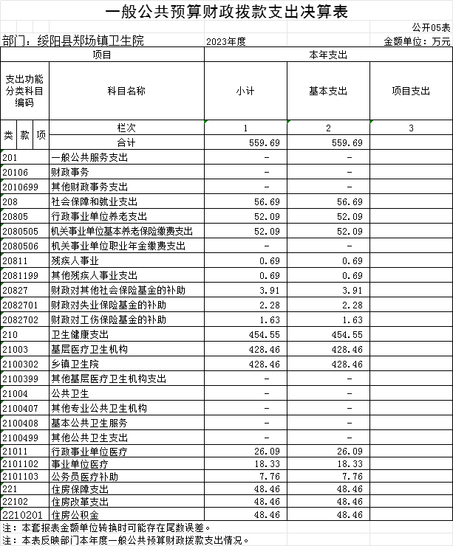

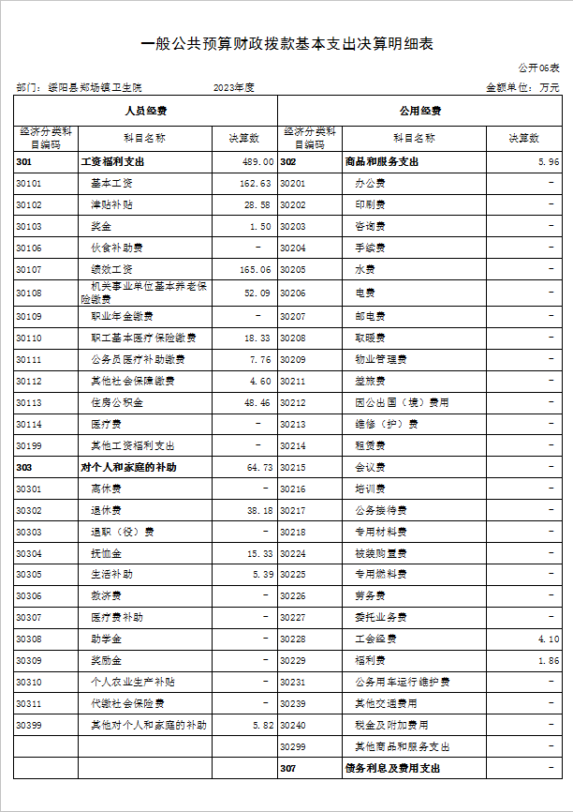
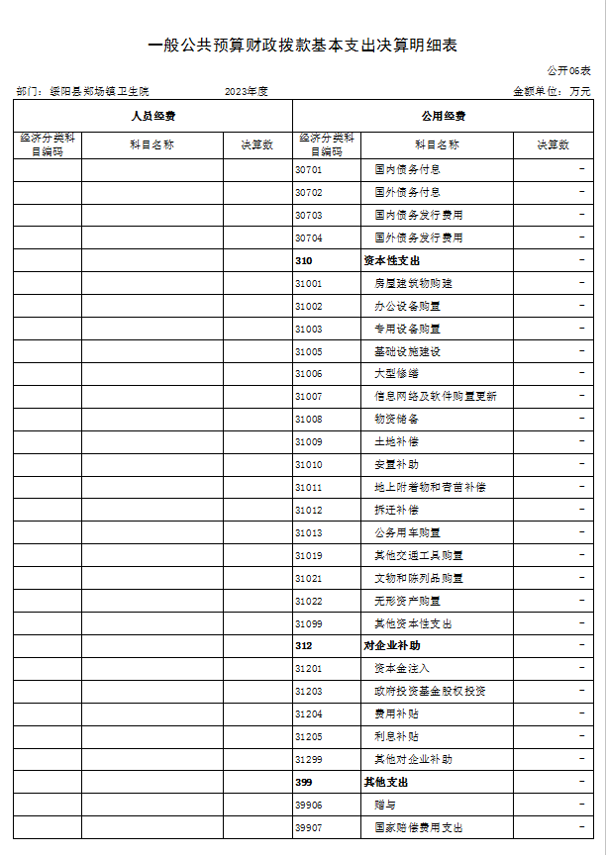
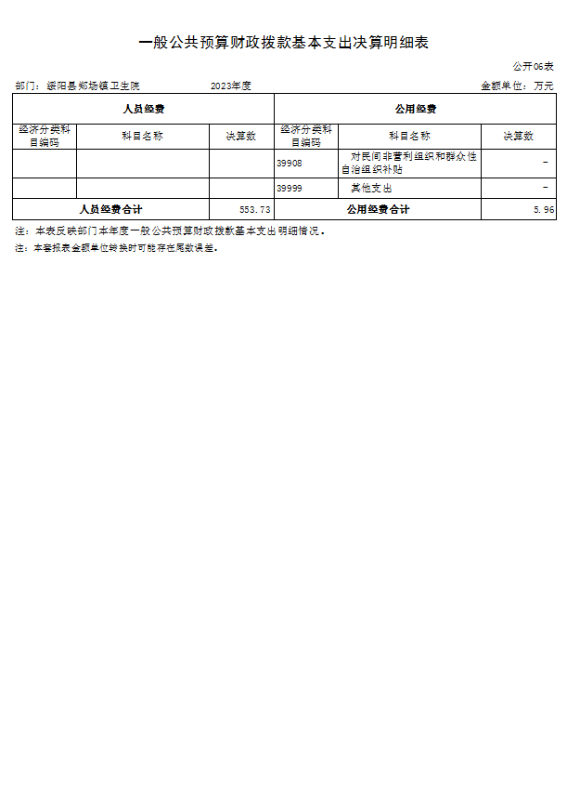
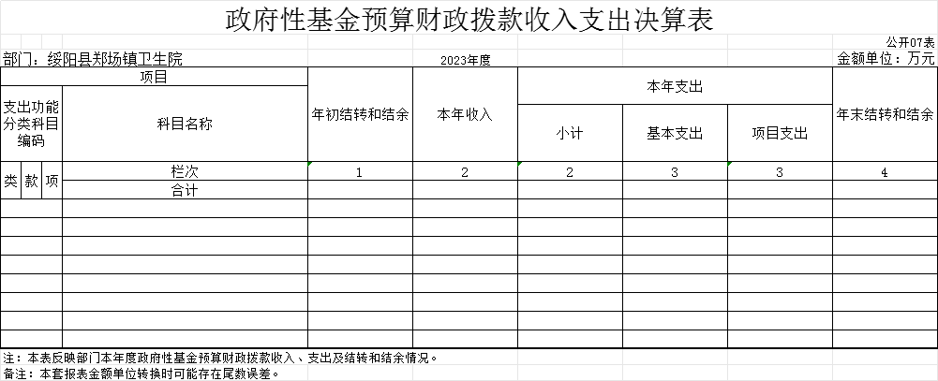
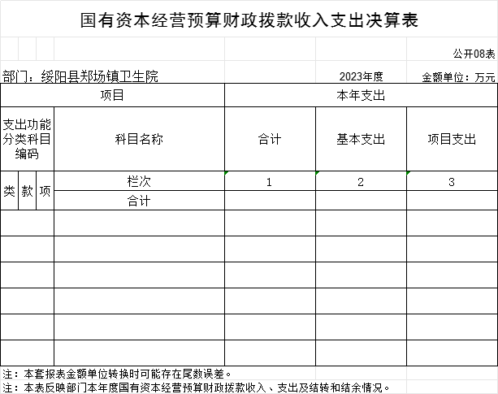
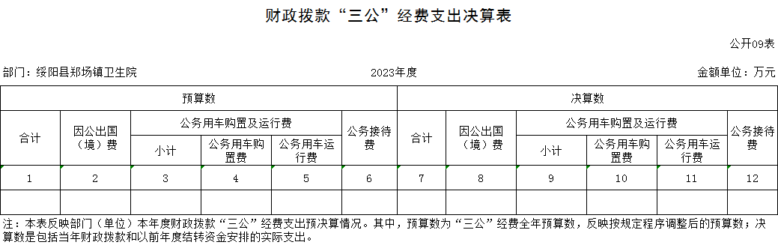
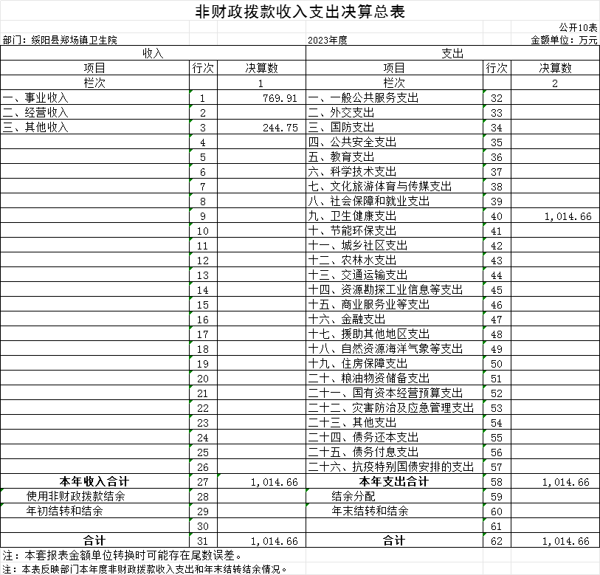

附件2：遵义市绥阳县郑场镇卫生院部门项目支出绩效自评表

